Памятка для родителей
Время проявлять бдительность!
Уважаемые родители!
Просим провести разъяснительную работу с детьми в семье, научить их мерам предосторожности:
- Обязательно проводите с детьми дома разъяснительные беседы о недопустимости пользоваться незнакомыми предметами, найденными на улице или в общественных местах (пакеты, сумки, игрушки и т.д.), нельзя к ним приближаться, трогать, вскрывать, передвигать.

- Объясните детям, что они не должны, если остаются дома одни, открывать дверь незнакомым людям. На улице нельзя вступать в контакт с незнакомыми людьми, ничего не брать из их рук, не откликаться на просьбы пойти с ними куда-то.

- Не принимайте от незнакомых людей свёртки, коробки, сумки, рюкзаки, чемоданы и другие сомнительные предметы даже на временное хранение, а также для транспортировки, а также проведите разъяснения по этому вопросу с детьми

- Удостоверьтесь, что у всех членов семьи есть номера телефонов других членов семьи, родственников и экстренных служб.

- Будьте в курсе происходящих событий (следите за новостями по телевидению, радио, сети Интернет).

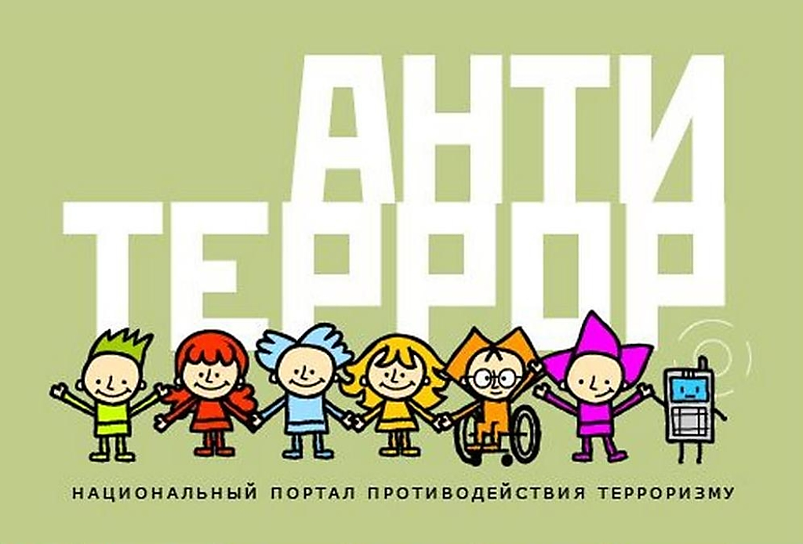
Будьте бдительны!

